Java&J2EE应用与开发

学号1： 201592281
姓名1： 孙啸
班级1： 软网1503

学号2： 201592212
姓名2： 周思远
班级2： 软1503班
大作业得分点
编码规范及易读性（15分）：
功能实现（35分）：
异常处理（25分）：
文档质量（25分）：

大作业总成绩（占60%）：
平时作业总成绩（占40%）：
期末总成绩（100分）：
目录
Java&J2EE应用与开发 1
实验内容 3
实验目的 3
类之间的关系UML图 3
已实现的功能 5
程序主要流程 5
主要类与函数的作用 5
FileClient类 5
1. getMD5(String fpath) 5
2. upload(String fpath) 5
3. download(String uuid) 5
4.delete(String uuid) 5
5.generateKey()和aes(byte[] content,int mode) 5
6. connect() 6
FileServer类 6
1. class ClientListener implements Runnable 6
2. class FileInfo implements Serializable 6
4. class FileDeleter implements Runnable 6
5.class GUIFileNotifier implements Runnable 6
6. class GUIStorageNodeNotifier implements Runnable 6
7. class HeartbeatListener implements Runnable 6
8. class NodeAliveChecker implements Runnable 6
9. class StNodeInfo implements Comparabl 6
StorageNode类 6
1.class FileListener implements Runnable 6
2. public class StorageNode 6
核心算法 7
a. 加密算法 7
b. 负载均衡 7
c. 动态添加处理结点 8
运行过程 9
实验心得 13
周思远 13
孙啸 13

实验内容

实验目的
编写程序实现文件的分布式存储。
其中有：多个客户端程序，FileClient应用。客户端程序可以向文件服务节点应用程序上传文件，下载文件，删除文件。
一个FileServer应用，提供文件存储节点StorageNode的管理功能，提供文件的管理功能。FileClient在进行文件上传和下载时，必须通过FileServer来获取文件存储在哪个节点，哪个备份节点的一些文件信息。
FileServer管理每个文件都需要通过文件编号来完成，在其内存中通过Map集合来管理所有文件。
每个文件都需要在两个节点上进行1+1备份存储。FileServer分配存储节点需要考虑负载均衡。
多个StorageNode应用，提供文件的存储能力。提供向备份节点服务器进行文件备份功能。StorageNode应用程序提供文件的网络存储能力，在每个拥有硬盘文件存储能力的服务器节点上运行该程序。
一个监控程序，来远程访问FileServer中的文件信息和节点信息，建议使用两个表格来显示。存储节点服务器信息和文件信息。监控信息可以定时刷新，也可以实时刷新显示。

类之间的关系UML图

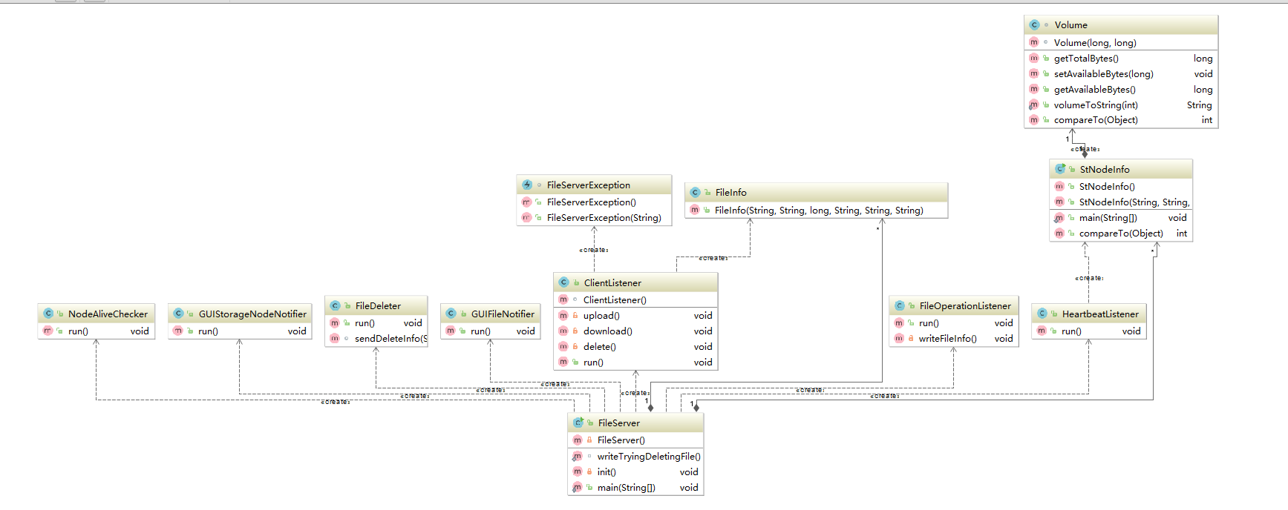
图1.1 FileServer的UML类图

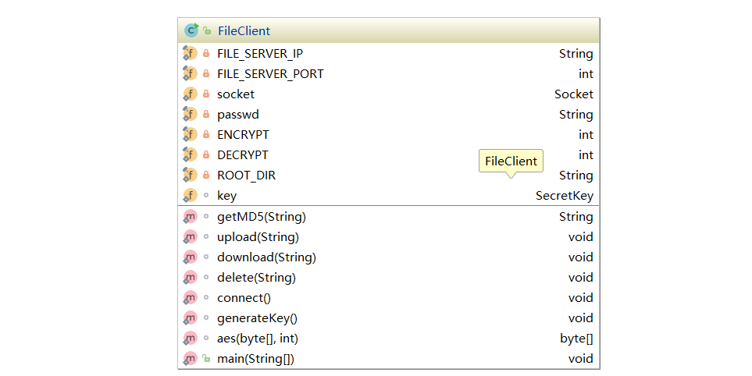
图1.2 FileClient的UML类图

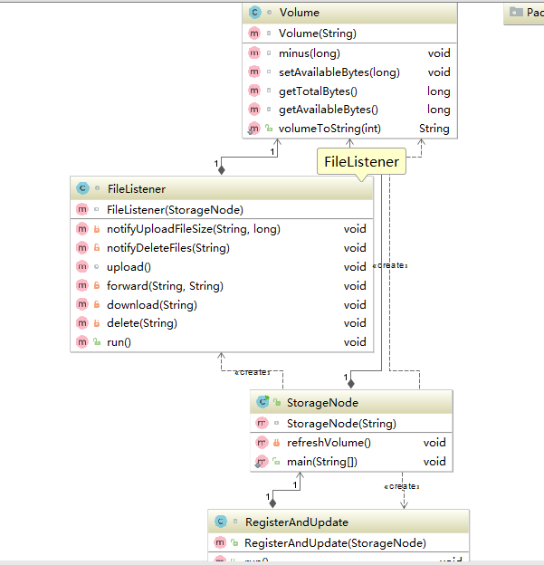
图1.3 StorageNode的UML类图

已实现的功能
- 文件的上传，下载，删除
- 分布式系统设计与主节点备份节点的备份
- 若上传相同文件，则返回异常重新输入命令，
- 若下载文件不存在，则返回异常重新输入命令
- 文件上传前加密，下载时解密
- 负载均衡
- 上传和下载时若主节点宕机，可以通过备份节点上传下载
- 动态监听各个节点的信息并显示，列表输出所有已上传的文件信息

程序主要流程
5.Find the backnode
Upload the file

Node1
Node 2
Node 3
Node 4

done
done
2.Fine the mainnode and and the backnode “delete uuid”
done

Find the mainnode or the backnode
“delete uuid”

4.Find the mainnode
Upload the file

fileserver

download-stream

“mainnode”
“backnode”
1.“upload,
Filename,
Length”
“delete,
uuid”
“download,uuid”
3.“mainnode”
“backnode”
done
Client 1
Client 2
Client 3

主要类与函数的作用

FileClient类
文件客户端类，首先与file server连接，主要进行客户端的上传文件，下载文件，删除文件命令，文件加密解密，接受fileserver 的应答命令，根据收到的消息，与服务器节点进行来连接，完成上传，下载

1. getMD5(String fpath)
根据文件的内容，生成特定的固定长度的MD5哈希值

2. upload(String fpath)
客户端上传函数，首先建立与文件服务器链接，发出命令，文件服务器操作后生成返回的文件uuid .主节点，备份节点信息，根据这些信息建立与两个节点的链接，加密后通过流上传文件

3. download(String uuid)
与上传函数类似，通过uuid 再文件服务器通过forward转发表找到下载文件的结点信息，与该节点连接，并解压解密文件，存入对应的文件夹中。

4.delete(String uuid)
删除函数，通过uuid删除制定文件，发送消息给fileserver，由flieserver 进行处理

5.generateKey()和aes(byte[] content,int mode)
生成秘钥和加密算法，采用aes加密技术

6. connect()
建立以fileserver的连接

FileServer类

1. class ClientListener implements Runnable
监听客户端的上传下载删除操作，并对该命令进行处理，返回文件UUID，主节点，备份结点给客户端

2. class FileInfo implements Serializable
文件信息类，String fileName;String uuid;long length;long actualLength=0;String mainNode;String backupNode;String md5;
3. class FileServer
文件服务器主类，用于创建各个类的线程，实现各个线程的聚合

4. class FileDeleter implements Runnable
文件删除，通过UUID 和forwardtable找到文件结点，向文件结点发送删除文件的指令

5.class GUIFileNotifier implements Runnable
向监听程序发送已上传文件信息

6. class GUIStorageNodeNotifier implements Runnable
向监听程序发送各节点的信息

7. class HeartbeatListener implements Runnable
每隔1秒接受来自节点服务器的信息

8. class NodeAliveChecker implements Runnable
根据收到的信息检查还存活的结点

9. class StNodeInfo implements Comparabl
结点信息类

StorageNode类

1.class FileListener implements Runnable
删除，上传，下载，转发的具体操作

2. public class StorageNode
根据properties文件动态的生成的删除结点，并发送结点信息给fileserver

核心算法
- 加密算法
static SecretKey key;
static void generateKey(){
KeyGenerator keygen= null;
try {
keygen = KeyGenerator.getInstance("AES");
} catch (NoSuchAlgorithmException e) {
System.out.println(e.getCause());
}
keygen.init(128,new SecureRandom(passwd.getBytes()));
SecretKey seckey=keygen.generateKey();
byte[] encode=seckey.getEncoded();
key=new SecretKeySpec(encode,"AES");
}
static byte[] aes(byte[] content,int mode){
try {
Cipher cipher=Cipher.getInstance("AES");
if(mode==1)
cipher.init(Cipher.ENCRYPT_MODE,key);
else
cipher.init(Cipher.DECRYPT_MODE, key);
byte[] result=cipher.doFinal(content);
return result;
}
catch (NoSuchAlgorithmException | InvalidKeyException | NoSuchPaddingException | IllegalBlockSizeException | BadPaddingException e) {
System.out.println(e.getMessage());
}
return null;
}
根据pasword生成key,采用aes算法进行对每个字节进行加密解密
- 负载均衡
Collections.sort(FileServer.stNodeList);//junhen
if (FileServer.stNodeList.size() >= 2) {
String mNode = FileServer.stNodeList.get(0).nodeIP + " " + FileServer.stNodeList.get(0).nodePort;
String bNode = FileServer.stNodeList.get(1).nodeIP + " " + FileServer.stNodeList.get(1).nodePort;
bw.write(mNode + "\n");
bw.write(bNode + "\n");
String uuid = UUID.randomUUID().toString();
文件服务器通过对各个结点的剩余容量排序，选取其中最大的两个结点，
while (id++<2){
String ip=id==1?mainNode.split(" ")[0]:backupNode.split(" ")[0];
int port=id==1?Integer.parseInt(mainNode.split(" ")[1]):Integer.parseInt(backupNode.split(" ")[1]);
try{
socket=new Socket(ip,port);
System.out.printf("Connecting to the storage node %s:%d\n",ip,port);
socket.setSoTimeout(5000);
out=new PrintWriter(socket.getOutputStream());
out.println("download");
out.println(uuid);
out.flush();
客户端进行一个循环，遍历主节点备份结点，若主节点宕机，就从备份结点上传和下载
- 动态添加处理结点
try{
mp.put("1","storage1.properties");
mp.put("2","storage2.properties");
mp.put("3","storage3.properties");
mp.put("4","storage4.properties");
mp.put("5","storage5.properties");
Scanner input = new Scanner(System.in);
String arg=input.next();
if(!mp.containsKey(arg)){
System.out.println("Please input the correct command!");
return;
}
else
arg=mp.get(arg);
StorageNode node=new StorageNode(arg);
ExecutorService exec= Executors.newCachedThreadPool();
node.taskList.add(new RegisterAndUpdate(node));
node.taskList.add(new FileListener(node));
通过一个哈希表存各个结点的文件信息，通过读取console输入的键值来找到对应的节点信息文件，然后根据文件内容，生成新结点，通过关闭Console来动态的宕机要宕机的结点

运行过程
首先运行StorageNode类，动态生成存储结点
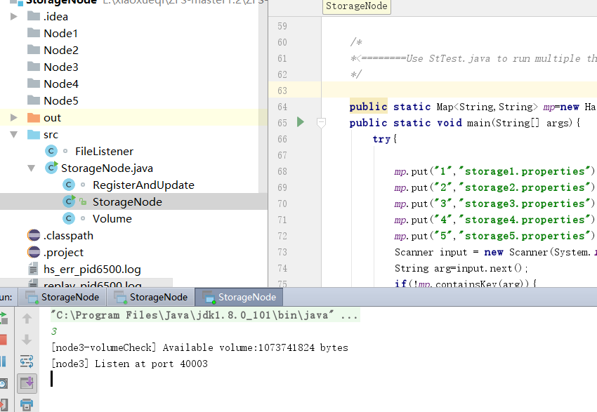
图2.1 结点动态生成过程

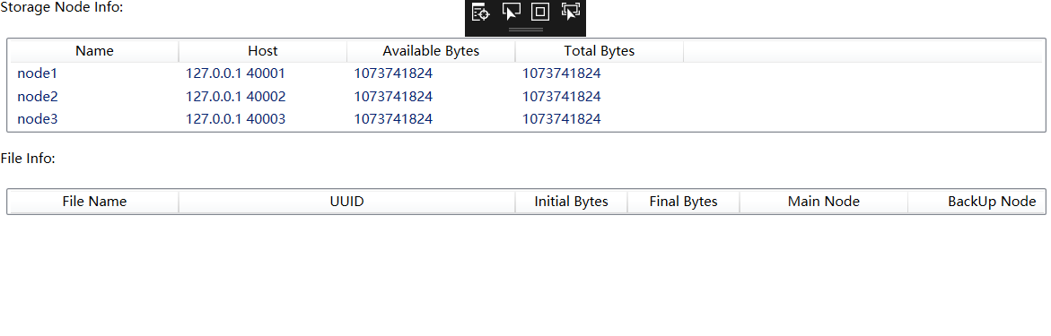
图2.2 结点监听程序显示正在运行的结点

运行文件服务器类
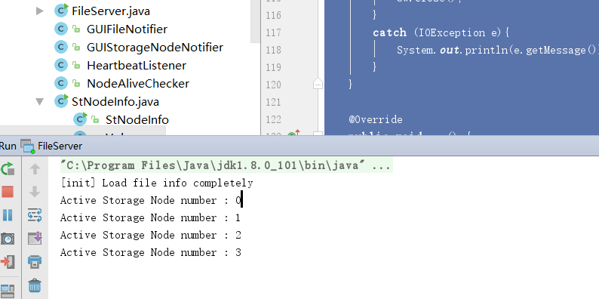
图2.3 文件服务器检测结点数目

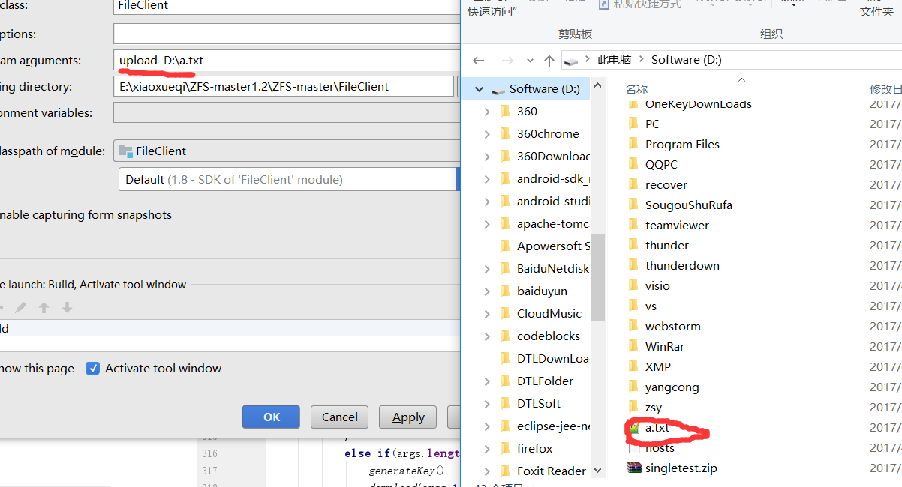
图2.4 客户端执行上传指令

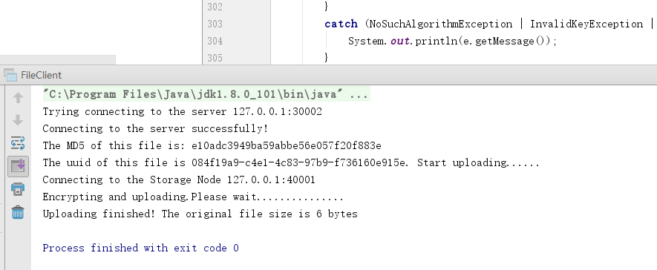
图2.5 客户端显示上传成功

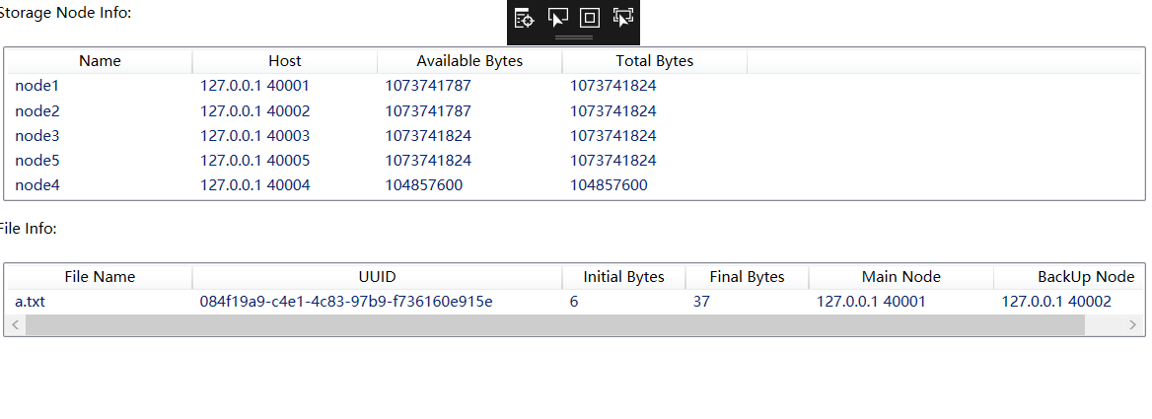
图2.6 文件监听程序显示上传成功

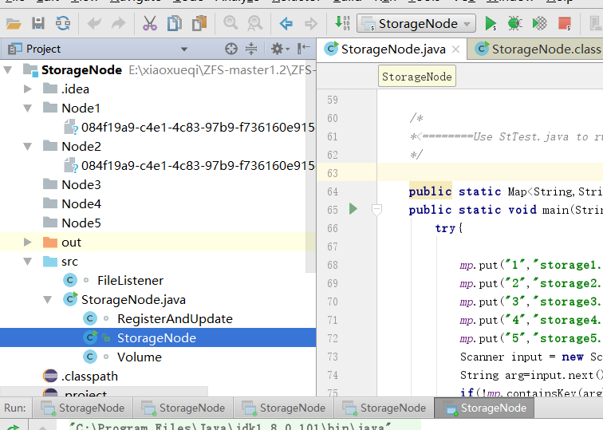
图2.7 结点服务器上显示上传成功并备份

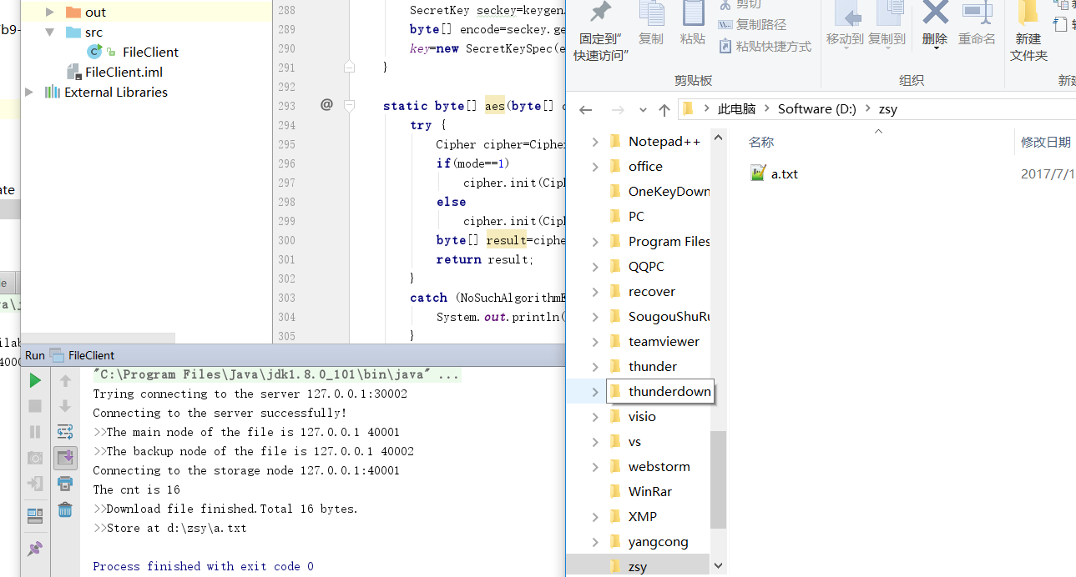
图2.8 下载成功下载到本地zsy文件夹

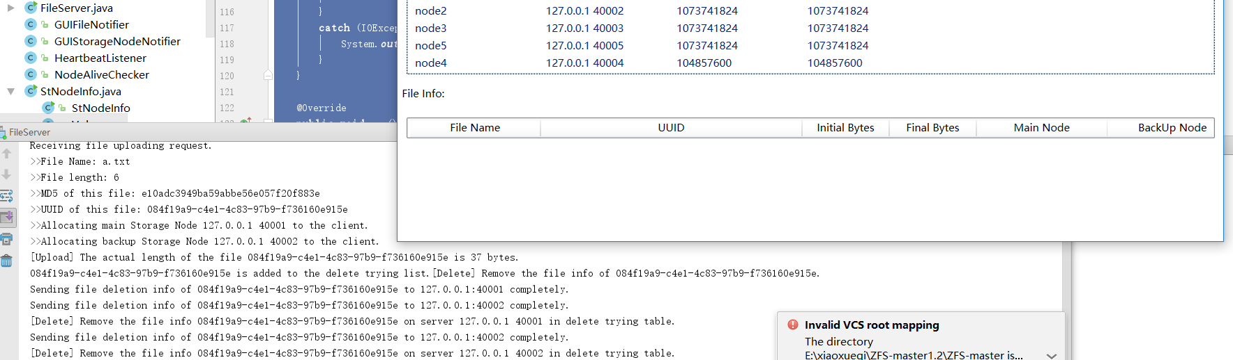
图2.9 文件删除成功文件监听器显示删除成功

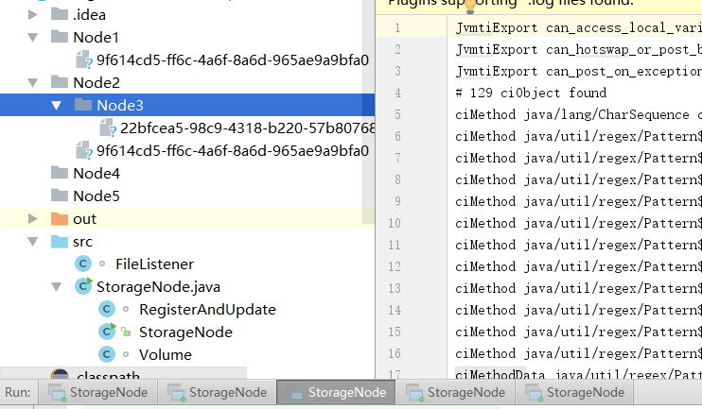
图2.10 上传过程中宕机一个程序在备份结点上传

实验心得

周思远
学期的学习是我第一次接触Java这门编程语言 ，通过20多天的学习，我不仅对Java这门语言有了新的认知，也对编程这项工作有了新的认识。
最开始的感觉是Java这门语言只是对于C语言，C++等的进一步提升但在20多天的学习之后，我认为Java是有它独特的魅力的。Java中对内存的分配是动态的,它采用面向对象的机制,采用运算符new为每个对象分配内存空间,而且,实际内存还会随程序运行情况而改变.程序运行中,每个Java系统自动对内存进行扫描,对长期不用的空间进行收集,使得系统资源得到更充分地利用，这使Java程序的编写变得简单明了,并且避免了了由于内存管理方面的差错而导致系统出问题。而且，Java不在所有类之外定义全局变量,而是在某个类中定义一种公用静态的变量来完成全局变量的功能。Java不支持头文件,而C和C++语言中都用头文件来定义类的原型,全局变量,库函数等,这种采用头文件的结构使得系统的运行维护相当繁杂。Java也不支持宏定义,而是使用关键字final来定义常量，增加了文件的可读性。而且Java则具有跨平台性，不再使用指针。
在课堂上，老师改变了以往传统的教学方式，减少了课堂上对于基础知识的讲解，增加了我们对于代码的练习量。这让我们不得不在课下做出更大的努力来学习，以此来巩固知识。而且，在我看来，编程的知识最好的学习方式就是亲身试验，用实践来提高自己。
在大作业的完成上，我们小组成员相互协作，每个人分工明确，在最短的时间内完成任务，又进一步加深了我们对于编程，对于Java的理解。
最后，我们的学习并没有结束，任何一门语言都需要我们在以后的生活中付出极大的热情来学习，来掌握。

孙啸
老师的授课方式不同于以往的老师，更加适合我的学习。在课堂上，老师不再局限于单纯地讲解知识点，而是把绝大多数的时间都用来演示知识点的具体应用——带着学生一起敲代码。首先，对于平时敲得代码量很少的我来说，这种方式能够督促我敲更多的代码，而且能够激发我对于敲代码的热情；另外，敲代码的过程中，我对于老师刚刚讲解过的知识点的理解有了更加深入的体会，明白这些知识点的具体应用；最后，在一起敲代码的过程中总会出现一些小的错误，然后会在自己或者助教的检查中发现并改正，这有利于我在以后的编程中避开这些错误。
学习一门语言当然不能够仅仅局限于课堂上老师的讲解，毕竟课上时间有限，老师能交给我们的知识不会满足我们的需求，所以我在课后又自学了一些知识。例如，老师只讲了少部分的文件部分的相关知识和Java API，虽然自己学习这些知识会比较枯燥和难，但是这也是很锻炼我的自学能力的一个过程，一个原本不熟甚至不懂得知识点，通过自己的看书和编程实践，竟然能够理解和正确运用，真的是一件令人欣喜的事情。通过小学期对Java相关知识的自学，我发现自己对于编程的知识并没有那么迟钝，只要认真去学习了，只要多花费时间去编程，我也可以做得很好的。
最后谈谈我对Java这门语言的理解和看法。其实编程的语言有很多，我们也学过了几种，但是他们都没有Java在实际的软件开发中用得广泛，据统计，Java占据了85%的市场，大约有450万程序员都在使用它来进行开发，既然Java如此受欢迎，就必然有它的独特魅力。首先，Java够简单，很多初学者就能用它来实现一些简单的功能；其次，Java的可移植性强，是跨平台的，在具体的开发中更加方便；最后，Java是一种单纯的面向对象的程序设计语言，更容易理解。

